OSJETILA

Prepiši naslov.
Odgovori na pitanja u bilježnicu:
- Što sve vidiš oko sebe?
- Čuješ li kakve zvukove?

Svijet oko sebe upoznajemo osjetilima:
- Vida
- Sluha
- Njuha
- Okusa
- Opipa
- Topline
- Hladnoće
- Boli

Prepiši osjetila i pokraj njih stavi crticu i imenuju organe za svako osjetila
Ovako: vid – oko

Koje ti od tvojih osjetila najviše pomaže pri čitanju ili pisanju?
- Usmeno odgovori na pitanje

Osjetilo vida

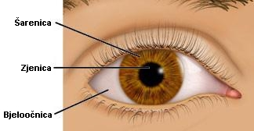

Oko je osjetilo vida.
Očima gledamo svijet oko sebe.
Bolesti oka:
Kratkovidnost – predmete koji se nalaze daleko vidimo mutno
Dalekovidnost – predmete koji se nalaze blizu vidimo mutno
Daltonizam – osoba ne može razlikovati boje
Oči treba čuvati od prejake svjetlosti, prašine i ozljeda.

Zadatak: Pročitaj tekst, prepiši ga, izreži sliku i zalijepi ju u bilježnicu (ako nisi u mogućnosti nacrtaj sliku u bilježnicu)

Test razlikovanja boja
Pročitaj broj u krugu. Koje su boje kružići na slici?

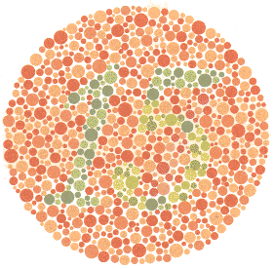

Pokušaj pisati tako da postaviš svjetiljku sa svoje desne strane. Nakon toga to isto pokušaj sa svjetiljkom na svojoj lijevoj strani.
Što ti se čini boljim? Što možeš zaključiti?
Odgovori u bilježnicu.

